工作：
- 每俩周查询各个服务器的磁盘使用情况（文件为：漳州通服务器工程统计） ---- df -h
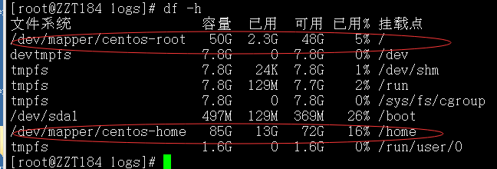
注意看这两条数据(超过90% 就肯定要清理了)
- 清理日志 cat /dev/null >catalina.out（160，不能删，操作要备份）
查看大文件：
- 当前 Linux 服务器上的应用都部署在某个特定的路径下，因此切换到该目录并统计其中文件占用的磁盘空间大小总和：
# du -sh
12G

（2）du -hd1
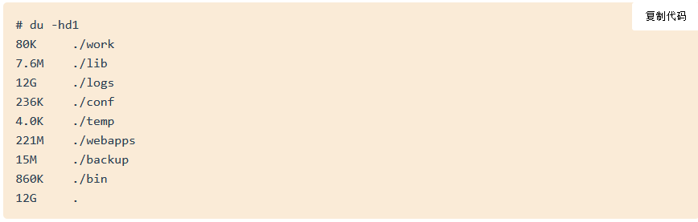
可以看到 logs 子目录下的文件总共占用了 12G 存储空间，几乎与整个目录大小相当。因此基本可以确定 logs 目录为需要进一步排查的对象
（3）如当前路径下子目录众多，也可以使用 sort 命令对输出结果按大小进行排序。
du -d1 | sort -nr

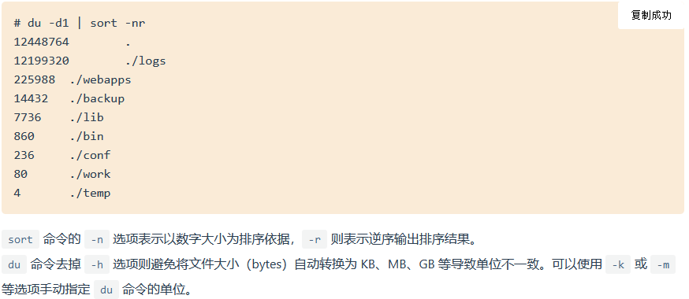

（4）
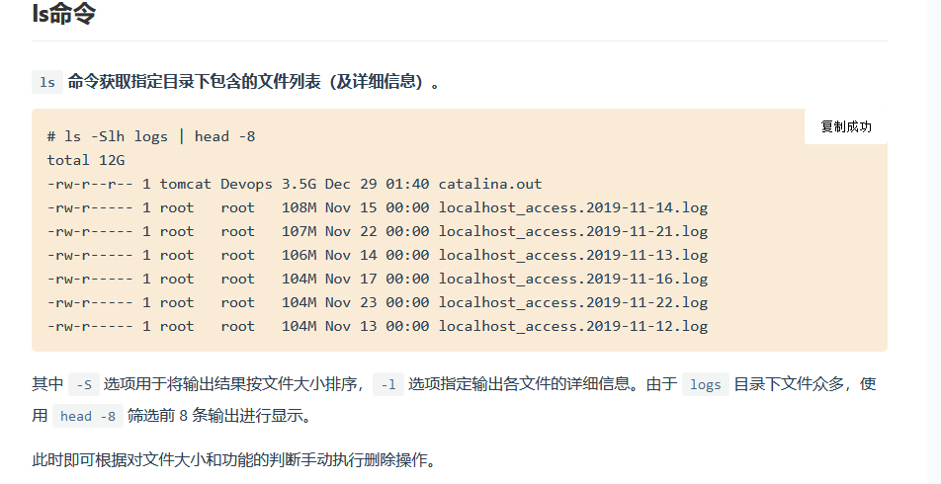
（5）find . -mtime +60 -type f -exec rm {} \;

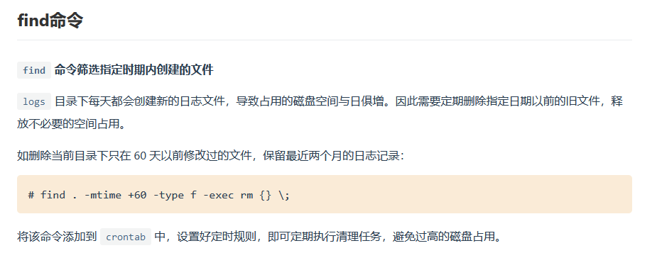

- du -sh * —— 查询文件目录大小
- 查看文件大小tail -f xxx.log
tail -f apollo-configservice_homeapollo-configservice.log
- 清空
cat /dev/null > apollo-configservice_homeapollo-configservice.log

- 漳州通服务器密码文件（打开文件输入密码zzt@123）
- 如果有报错，记得查堡垒机上的xzf文件夹的defult文件
- 新磁盘挂载例子

